Svn 简单使用规范
本文档的目的是使非开发人员快速规范的使用svn，因此避免使用一些专业词汇，甚至一些解释是不太正确的。

Svn 使用目的：
始终保持 本地工作目录的数据 和 服务器的数据保持一致

svn 工作过程：
Svn Local（工作目录）
Svn Server (服务器)

Svn常用命令

1 svn checout（检出）
从svn服务器copy一份数据到本地目录（工作目录），完成后本地数据与服务器数据保 持一致
2 svn update（更新）
把本地没有的数据 从 服务器更新下来，完成后，服务器有的数据 客户端也有了，但 客户端有的数据，服务器不一定共有
3 svn add （添加）
新增文件增加Add标识，命令完成后，本地与服务器数据均为发生改变
4 svn delete （删除）
把要删除的文件 增加删除标识，命令完成后，本地文件被删除，服务器数据未发生变 化
5 svn commit （提交）
把本地修改、增加、删除的数据，同步到服务器，命令完成后，服务器数据与客户端数 据保持一致
6 svn log（查看提交版本）
查看文件修改记录
7 svn diff
查看当前自己修改的内容
8 svn revert
撤销当前修改，恢复到服务器版本

重要：服务器数据真正发生变化的svn 命令是 svn Commit

Svn使用流程 （工作流程）
准备：使用svn checkout 检出一份数据做为本地工作目录（文件夹）
说明：如果本地工作目录与服务器目录 （数据）凌乱，也许是你很久之前checkout 的数据，本地目录增加了很多没用的东西，你自己都不清楚了，最好重新checkout一份新的工作目录）

工作流：
1 使用svn update 更新本地目录
使本地目录与服务器目录数据保持一致
说明:最好每天都要update，这样就可以尽可能的避免冲突。
2 正常的工作（task）
修改文件
增加文件（选择新增加的文件，使用svn add进行增加）
删除文件（选择待删除的文件，使用svn delete进行删除）
3 提交工作内容
3.1 先使用svn update 更新服务器（必须）
3.2如果是在项目工程中修改，强烈建议运行一下程序，没有错误的情况下再提交。
3.3 使用svn commit 进行提交，在提交前，需要检查提交的项目（必须），
一定只提交自己的工作内容相关的文件，同时要检查有没有漏传或多传的文件
检查提交项目：文件修改的内容
新增的文件
删除的文件

Svn 冲突处理：
理论上，冲突只可能会发生在 svn update阶段，必须解决完，并且进行测试后才能提交

查看冲突文件的方法：
1在更新过程中，更新面板内容如果有红色的文件
2如果更新面板已经关闭，可以通过在工作目录中 使用 svn commit 查看冲突文件（千万别真提交），红色的文件就是冲突的文件
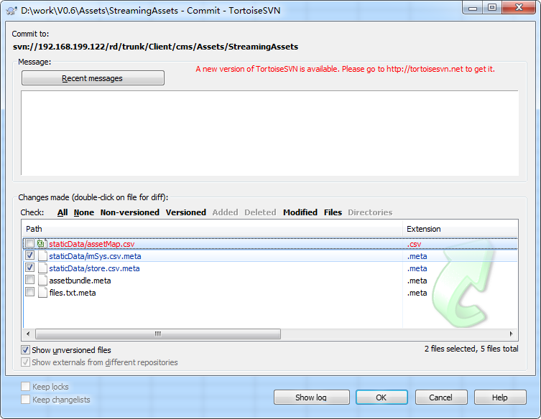

解决冲突的方法：
首先确定要解决冲突的文件
方法1：
这个文件是你工作内容需要修改的吗？如果不是你需要改的，或者你还没有进入工作，那么这个文件就可以直接被 Revert，使用服务器最新的版本覆盖你本地的文件。
方法2：
这个文件确实是你修改的，并且你自己修改的内容比较少，很容易再次修改，那么就就可以直接Revert，然后再重新修改这个文件。
方法3：如果是文本文件，那么可以使用解决冲突的软件来解决冲突，这个相对比较复杂，出现这种情况最好找ZZ或其它人员协助解决一下吧。

说明：一旦冲突，必然需要花费时间来解决的，很少能自动解决的

一般发生冲突，解决冲突其实是比较复杂的，一般需要重新去做或手动合并。我们只能尽量避免冲突，避免冲突的好习惯：
1 经常update，保持和服务器版本一致
2 如果这个文件可能会多个人要修改，如prefab，最好在修改之前告知其他人不要修改此文件，自己修改完后尽快提交。文本文件一般没太大问题，容易解决。

